**NOMEPROJETO**

BANCO DE DADOS - HROADS

Sumário

1. Resumo 3

2. Descrição do projeto 3

3. Modelagem de Dados 3

Modelo Conceitual 3

Modelo Lógico 3

Modelo Físico 3

Cronograma 3

# Resumo

Neste trabalho foram realizados conceitos lógicos, conceituais e físicos. Utilizando linguagens (DDL, DML E DQL) e Banco de dados de um jogo RPG.

# Descrição do projeto

Conceitos de Banco de dados aplicados em um jogo RPG chamado HROADS. Foram utilizados os arquivos em DRAW.IO, EXCEL, FORMATO PNG E SQL.

# Modelagem de Dados

Dados que são organizados e visualizados em forma de tabela.

## Modelo Conceitual

É a soma do entendimento do produto com base nas necessidades do usuário sendo feito seu mapeamento. São também formas de demonstrar o objetivo do usuário, considerando o modelo lógico e físico do produto, como mostra o exemplo abaixo:

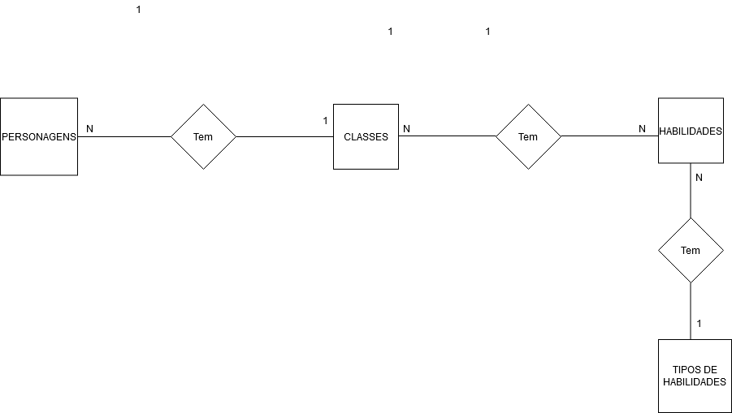

## Modelo Lógico

Neste modelo adequa o modelo conceitual para o tipo de banco de dados que será implementado. Não tem interesse direto com o usuário apenas a equipe de desenvolvimento. Aplicando funções e projeto de regras.

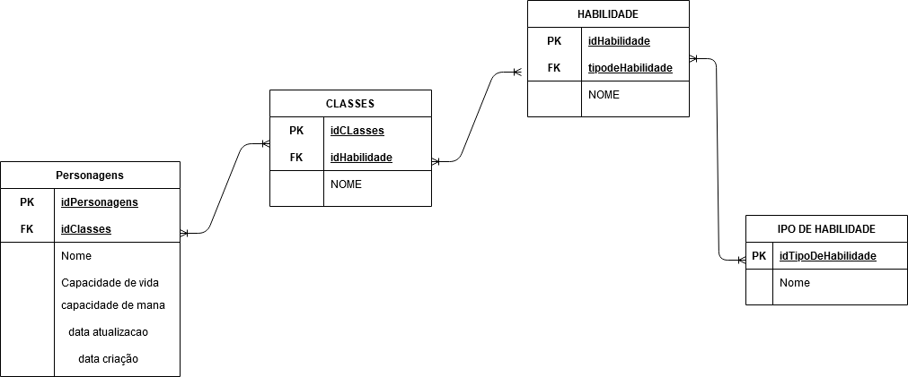

## Modelo Físico

O modelo físico implica na implementação de banco de dados representando o projeto e sua própria interface gráfica.

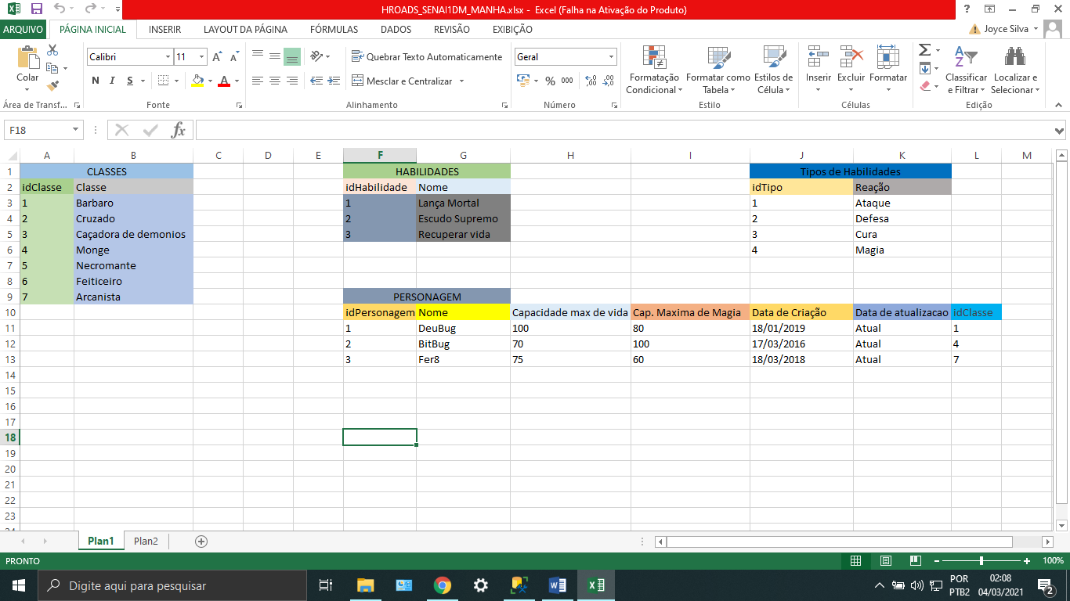

## Cronograma

|  |  |  |  |  |  |
| --- | --- | --- | --- | --- | --- |
|  | Dia 1 | Dia 2 | Dia 3 | Dia 4 | Dia 5 |
| Modelo Conceitual | X |  |  |  |  |
| Modelo Lógico |  | X | X |  |  |
| Modelo Físico |  |  |  | X | X |